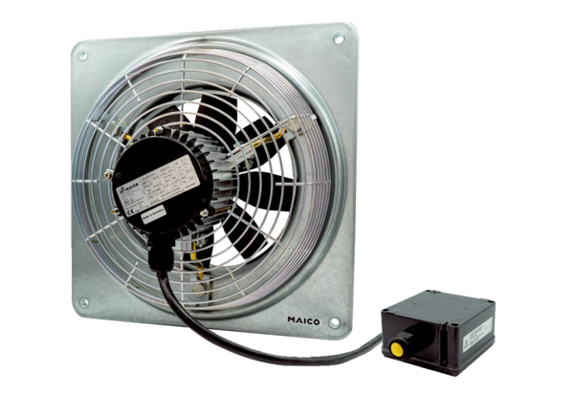Osiowy wentylator ścienny DZQ 25/2 B Ex eOpakowanie jednostkowe: 1 sztukaAsortyment: C
Numer artykułu: 0083.0173Producent: MAICO

